搶搭花博熱潮 五星飯店推出精緻花博饗宴
牙橋編輯部整理
2010台北國際花卉博覽會開幕將近一個月，就吸引了高達一百萬的民眾進場參觀。趁著這股花博熱，許多觀光飯店也推出以花卉入菜的「花博套餐」，讓消費者與觀光客除了透過參訪花博滿足視覺上的享受，也能滿足其口腹之慾。
華國大飯店 「引花入室」創作套餐
距離花博場館相當近的華國大飯店桂華會館，推出了「引花入室」中式套餐；「杞子麻油松阪豬」，略帶厚度的豬頸肉配合上等麻油、米酒、養生枸杞滾煮後，湯頭清甜油潤，令人喜愛不已；「百花白玉盞」利用鮮甜草蝦與食用百合花甩打成蝦漿，並與豆腐一同蒸煮，最後再點綴上百合花，繚繞在口中的花香，每一口都是享受。
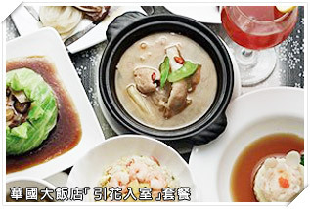
「金針花排骨湯」採用營養價值甚高的金針花，加上精選排骨與高湯燉煮多時，入口後金針花清香散滿整個味蕾；「花開獻富貴」則精選爽脆鮮美的杏鮑菇、靈芝菇及鮑魚菇，搭配來自高山的高麗菜，透過主廚巧手呈現出花開富貴繽紛狀，色香味俱全；種種精美菜色讓饕客能夠享受花卉的芳香與甜美。

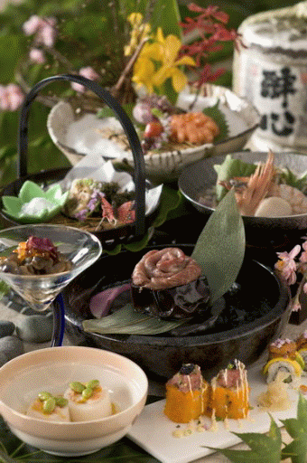
台北老爺大酒店 百花爭艷、花博美饌
台北老爺大酒店特別針對花博盛事，於2010年11月1日起至2011年4月30日推出「百花爭艷‧花博美饌」食尚響宴。Le Café咖啡廳的主題是「百花齊放獻君嚐」，將各式以「花」為主題的料理，打破制式自助餐點巢臼，巧用香草植物入菜，將餐點點綴地花意盎然；菜色包括白里香雞肉鹹派、糖蜜無花果肝醬、蜂蜜薄荷優格水果、胡麻醬涼拌金針花、洛神花醋漬蕃茄、菊花水雲醋涼凍等多種花卉主題菜色。
以日式料理為主的Nakayama中山廳推出名為「春櫻秋菊迎和風」的花博套餐，將代表和風滋味的櫻葉、秋菊等花卉融入料理食材，創造出時尚奢華的花料理新氛圍，兼具形、意、色，令人為之驚艷；另外還利用北海道北彩燒酒搭配來自法國的MONIC糖漿，調配出五款特調花卉沙瓦，並讓春櫻、夏竹、秋菊、冬梅這四季典型的代表花卉清酒，給您多彩多姿的微醺饗宴。

美麗信花園酒店 「青庭、花戀」花享套餐
位於市民大道上的美麗信花園酒店，搶搭花博熱潮，由青庭花園餐廳在晚間時段推出「青庭．花戀」花享套餐；精緻獨到的花漾晚宴，延攬玫瑰花、番紅花、薰衣草、桂花、野薑花、落神花、百合花等，分別融入開胃菜、沙拉、湯品、冰沙、海陸各一主菜、甜品當中，用創意與設計融合呈現花卉食尚新風味，給予消費者享受視覺、嗅覺與味覺兼俱的時尚料理。
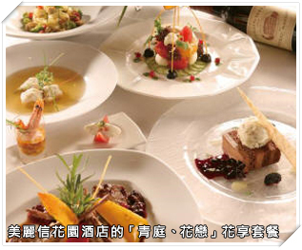
七道精緻套餐包含前菜「玫露香頌」，以玫瑰優格風味醬拌蘿美生菜、沙拉；「戀戀花香雙伴月」以金桔番紅花和日本牡丹蝦、湯品；「薰草花浴」採用薰衣草搭配干貝清湯、冰沙；「淡月桂花語」則是桂花冰沙。
主菜方面是海陸二選一；「蝴蝶眷花香」以野薑花烤日本大扇貝，而「芙蓉心悅」則是利用朝鮮薊、洛神花搭配美國菲力牛排。甜點部分，「花漾密情三重奏」利用百合山藥芝麻蛋糕，搭配來自花東的新鮮有機香草茶或現煮咖啡。
除了以上三家飯店，台北市的許多五星級飯店均推出了各式各樣的花博套餐，消費者可以前往花博官網：請參考此網站請按此
